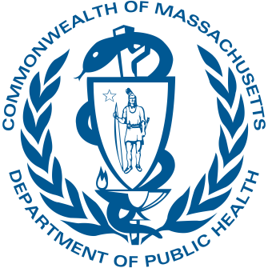

Massachusetts Department of Public Health

口腔保健基**础**

Office of Oral Health - 口腔健康办公室

**Matthew Horan** 牙科医学博士，公共卫生硕士 **(DMD, MPH)**

牙科主任

口腔保健为何如此重要？

什么导致蛀牙？

如何维护口腔健康？

何时需要看牙科保健专业人员？

如何获取口腔保健？

就诊时会发生些什么？

* 此幻灯片不能替代口腔保健。
* 在改变任何健康习惯之前，请务必咨询您的医疗保健供应商， 以评估您的个人情况。
* 此幻灯片旨在融合基于证据的指导原则，同时也涵盖了一些临床观点。
* 随着更多的研究完成和新科学的不断发展，医疗和牙科临床指导可能会发生变化。
* 此幻灯片中展示或提及的任何产品、公司、商号、商标或其他内容，并不代表或暗示对其的认可或建议。

 

# 健康 饮食 谈话 笑容



学校/工作 唾液 预防疾病

口腔保健为何如此重要？

* 口腔健康是整体健康。

## 它在每个人的一生中都很重要



* 口腔保健与慢性疾病和癌症相关。
  + 糖尿病、心脏病、呼吸系统疾病、肥胖症等
  + 口腔癌和从身体其他部位转移的癌症

Skeleton with solid fill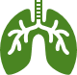

口腔保健为何如此重要？

* + - 蛀牙是儿童最常见的慢性疾病。



去年，三分之一的高中生报告有蛀牙。

* + - 在过去一年中，有25%的MA 中学生报告曾出现过蛀牙。
    - 低收入、高中以下学历、非西班牙裔黑人和目前吸烟者的成年人，其未经治疗蛀牙的可能性是对照组的2倍。

**蛀牙是可以预防的。**

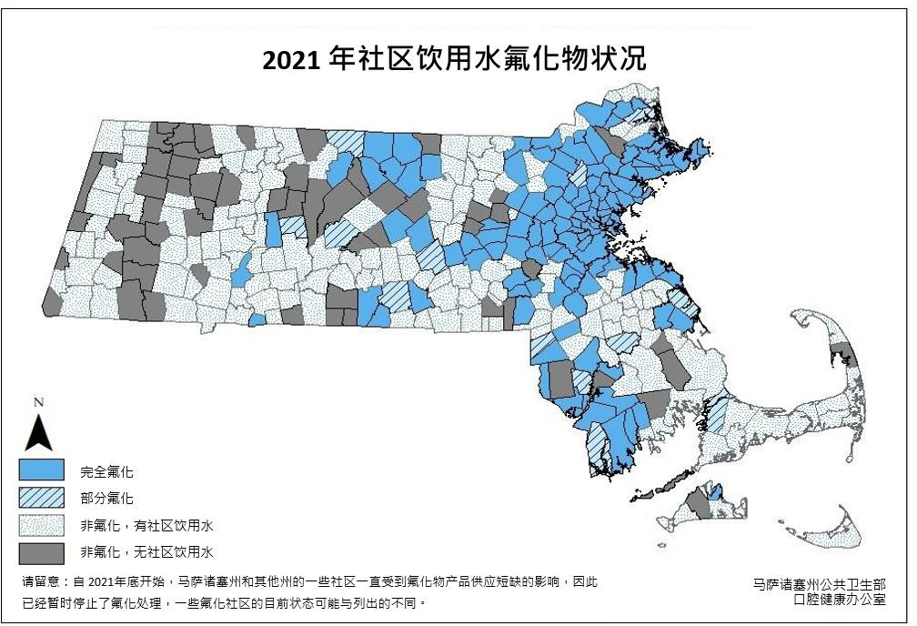

7



社区饮用水氟化处理：

了解您的饮用水情况！

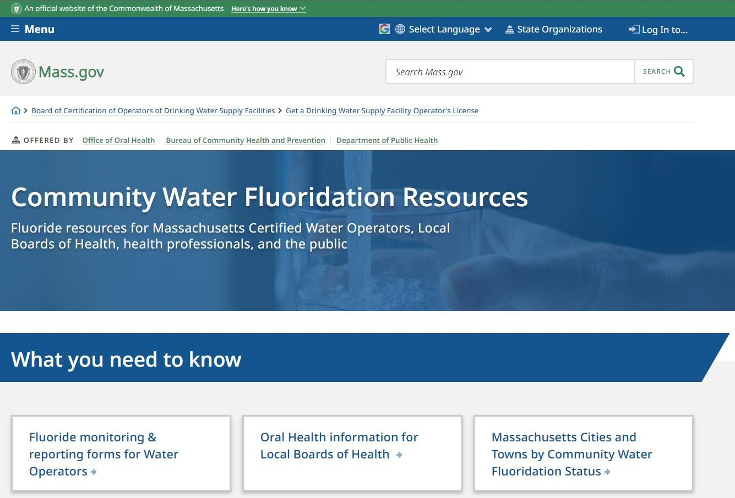 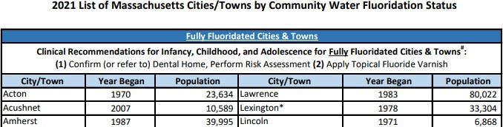

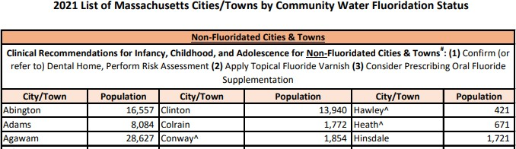https://[www.mass.gov/community-water-fluoridation-resources](http://www.mass.gov/community-water-fluoridation-resources)

什么导致蛀牙？

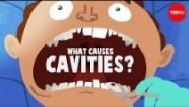 

https://youtu.be/zGoBFU1q4g0

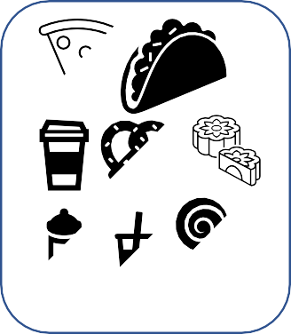病菌



**步骤**

**1**

（细菌）

面包/谷物/糖类

（碳水化合物）

时间和口腔状态

（唾液量、化妆）

酸

（来自牙菌斑）

健康牙齿 酸

什么导致蛀牙？



**步骤**

**2**



（来自牙菌斑）

口腔护理、牙科诊所、唾液和口腔状态

不健康的牙齿

（蛀牙）

* 预防胜于治疗：

如何维护口腔健康？

* + 接种疫苗并尽可能努力改善

慢性健康状况。

* 选择健康食物和饮品



* + 选择含氟饮用水



* 每天2次，清洁所有牙齿表面



* 避免/减少不良习惯
* 保持高质睡眠和进行锻炼
* 社区、心理健康、减少压力





牙科保健专业人员:

* + 每年至少看一次牙医或根据牙科保健专业人员的建议就诊（找一个“牙科诊所” — 一个您经常去的地方）。
  + 重视预防护理，并询问以下事项：
    - “定期检查”和“牙齿清洁”
    - 氟涂敷（一种有助于预防蛀牙的氟化物混合物）
    - 牙科密封剂（更持久的保护牙齿涂层，有助于预防蛀牙）

## 不要等牙齿疼痛消失。

“影响健康的社会因素”

* 居住环境与安全状况
* 住房状况
* 收入



* 教育
* 医疗保健可及性和质量
* 获得健康的食物和水
* 社区和支持体系
* 等等……

我们无法改变的事情。

某些健康状况。需要某些药物。

残疾、年龄、种族、性取

向等等。

* 婴幼儿阶段- 用干净的湿布包在手指上， 每天进行两次的清洁。
* 长第一颗牙齿时- 每天开始刷牙两次。



* **提醒– 在 1 岁日前进行第一次牙科检查**
* **在医疗和牙科检查时询问关于牙齿涂氟的事宜。**
* 只要有两颗相邻牙齿有接触– 开始在它们之间使用牙线进行清洁。
* 老年人阶段 - 除非牙科保健专业人员另有指示，否则应继续日常成人护理。护理人员可能需要协助。



* **清洁所有可取下的牙齿。**
* **制定口干护理计划。**
  + 当孩子能够吐出物后，可开始使用含氟的豌豆大小牙膏。



* + - 儿童阶段- 父母/监护人将继续检查/指导，重新刷牙并使用牙线，以确保清洁工作得以好好完成。



* + - 成年阶段- 每天保持两次的例行口腔护理程序。
* **怀孕期间的牙齿护理是安全的。**
* 各年龄段的残障人士 - 与您的牙科保健专业人员合作， 根据您的特定需求进行修改/调整。
* 各年龄段的的护理人员 - 监控家庭护理程序，并根据需要和达成共识时积极重新刷牙和使用牙线。

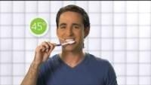成年人刷牙基本要求：

刷牙时间2分钟

刷所有牙齿、牙

使用含氟牙膏

龈和舌头

使用软毛牙刷

https://youtu.be/xm9c5HAUBpY

每天刷牙两次

小贴士：



* + 不要与他人共用牙刷
  + 每隔约三个月或生病后更换一次新牙刷
  + 磨损的刷毛很可能代表使用的力道过大
    - 尝试使用两根手指握住牙刷，而不是用整个拳头握住

## 选择含氟牙膏

* + 始终留意标签上 “活性成分”一栏：

– 寻找“氟离子”和/或“氟化物”

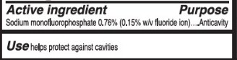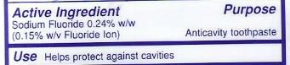

。

* 建议寻找“获美国牙医学会认可 - ADA Accepted”® 认可标志 

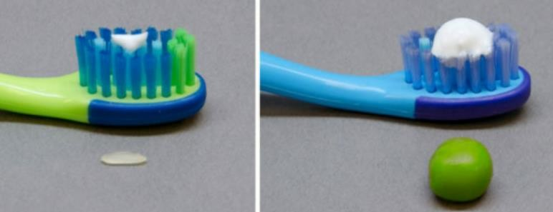使用米粒大小的量直到能吐出物。

，

当能够吐出物后，可开始使用一颗豌豆大小的量。

图片来源：

https://[www.anzspd.org.au/post/toothpaste#.YzXi23bMJPY](http://www.anzspd.org.au/post/toothpaste#.YzXi23bMJPY)

# Qr code Description automatically generated儿童刷牙：

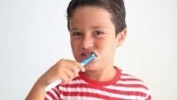

https://youtu.be/kuLxz5IrZ6Y

照顾者须知及需考虑的适应措施：

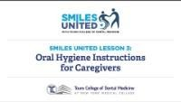

https://youtu.be/UQoMtRGjowc

* 居家护理的目标是清洁所有牙齿表面。
  + 如果您的牙齿之间有任何相互接触，使用牙线可以帮助清洁牙刷无法触及的地方。
* 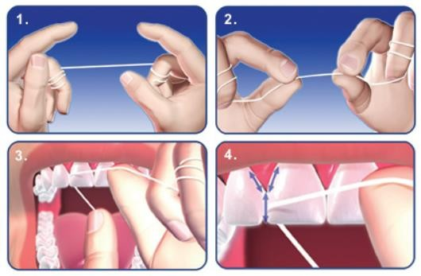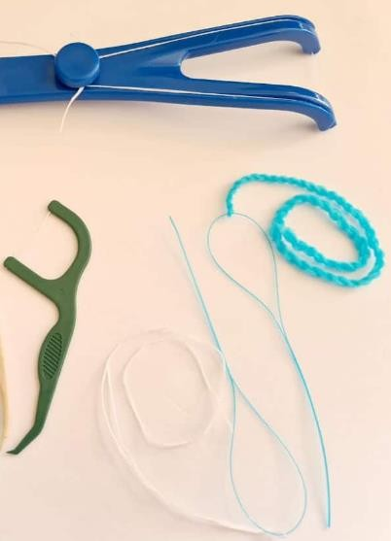每天至少在所有相互接触的牙齿之间使用牙线一次。

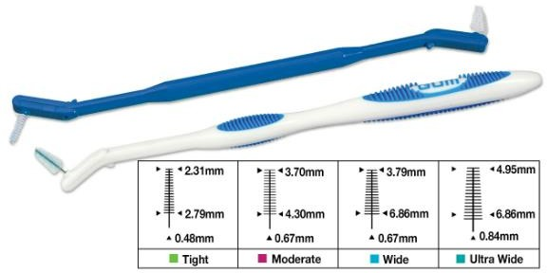

图片来源： https://[www.madisonsmilecare.com/blog/post/facts](http://www.madisonsmilecare.com/blog/post/facts) -on-flossing.html

https://[www.electricteeth.com/best-flosser-flossing-tools/](http://www.electricteeth.com/best-flosser-flossing-tools/)

https:[//w](http://www.safcodental.com/catalog/preventives/int)ww[.safcodental.com/catalog/preventives/int](http://www.safcodental.com/catalog/preventives/int)

erdental-brushes/gum-proxabrush-go-betweens-

handles-and-refills?

# 想要进行更多护理？

刷牙后不要冲洗口腔。

* 让牙膏泡沫静置。



刷牙时间应在用餐后约 1 小时。

✓ 早餐前或早餐后。

* 如果必须要用漱口水，可以选择
* 建议在最后一顿饭后、睡觉前刷牙。

不含酒精的防蛀牙漱口水。

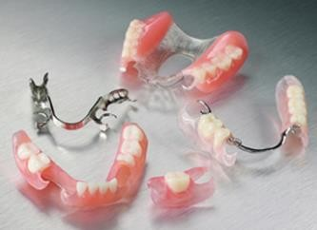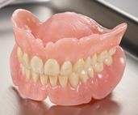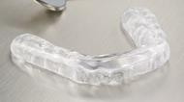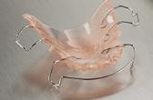

请向您的牙科保健供应商咨询有关 “牙套”、“可摘式假牙”、“护齿套”

或任何其他需求的家庭护理建议。

https://nationaldentex.com/products/dentures -partials

https://nationaldentex.com/products/appliances

Massachusetts 公共卫生部| mass.gov/dph

19

患者

* 协助准备工作
* 舒适的位置/姿势
* 根据年龄/状态提供有趣功能
* 安慰性物品？
* 抓弄性物品？
* 帮助设定目标和/或奖励

照顾者

* + 审查护理准备工作
  + 耐心
  + 从小开始，养成习惯
  + 确保患者舒适
    - 预防受伤
    - 需要时休息
  + 尽可能提供适应措施
  + 动机 - 目标和/或奖励

何时需要看牙科保健专业人员？

* 初次就诊应在第一颗牙齿长出后进行。
  + 在宝宝满一周岁时
* 每年至少进行一次牙齿检查
  + 即使没有剩余的天然牙齿
* 找一个您定期去的“牙科诊所，以帮助在问题发生之前预防疼痛和问题。

急诊室：

* + 仅在以下情况下前往：
    - 严重的口腔受伤、感染或肿胀，

影响呼吸或吞咽。

* + - 严重的下颚问题（如骨折或脱臼）
    - 如果牙科保健供应商建议
    - 如果不清楚如何处理或无法获得

帮助

牙科保健供应商：

* 在大多数其他情况下，请选择前往

此处：

* + 普通牙痛、牙齿脱落、假牙破损、蛀牙引起的不适、智齿疼痛、掉 了填充物或牙冠、牙龈出血
  + 请先致电和/或前往此处

对于大多数牙齿疼痛或问题，寻求牙科保健供应商的帮助是最佳的选择。

如何准备：**牙科保险**

* 您将如何支付？
  + 雇主提供的牙科保险
  + 医疗补助 (Medicaid)/医疗保险(Medicare)、健康安全网 ( Health Safety Net)
  + 没有保险，自费支付
* MA Health Connector (<https://www.mahealthconnector.org/>)
  + 需要更多帮助吗？
    - 考虑联系您本地的社区卫生中心，与保险导航员进行一对一的会面

(<https://www.massleague.org/findahealthcenter/index.php>)

* + - 波士顿市居民– 考虑市长的健康热线617.534.5050

如何准备：**寻找看牙的地方**

* 如果您持有保险卡，请拨打所列号码或使用计划的网站寻找医疗供应商。
* 考虑选择州内的一所牙医学院或卫生学院。
* 私人診所環境：
  + 口碑、网络搜索、美国牙科协会 <https://findadentist.ada.org/>
* 您孩子的学校、社区中心或其他地方提供的流动牙科护理
  + 公共卫生牙科保健员、学校健康中心、其他流动护理计划
* MassHealth（医疗补助 (Medicaid)）或健康安全网 ( Health Safety Net)：
  + [https://provider.masshealth-dental.net/MH_Find_a_Provider#/home](https://provider.masshealth-dental.net/MH_Find_a_Provider)
  + MassHealth 牙科计划客户服务： 1-800-207-5019, TTY （文字电话设备） : 1-800- 466-7566

如何准备：**适应措施**

在预约时，请向办公室提及您所需的协助或适应措施，以及任何其他特殊要求。

## 需要交通接送或帮助前往吗？这可能由保险覆盖。

* 需要口译服务吗？
* 进出建筑物是否有问题？还有其他辅助需求吗？

**是否感到不适或有其他问题？**

* 请尽快联系您的牙科护理团队，以便他们了解您的问题。除非是紧急情况，否则护理通常会被重新安排。
* 远程医疗/远程牙科可能是另一个选择。

**预约前：**

* 尽量不要带任何不必要的额外人员。
* 检查地点、停车情况、进入建筑物的通道。
* 如果您有保险卡，请携带。

**期望：**

* 预计会要求您遵守特殊的安全规则。
* 准备好您的健康状况、药物、过敏反应和问题清单。
* 在您不确定任何事项时提出问题。
* 审查计划的治疗费用。

**牙科恐惧：**

* + 牙科恐惧是很普遍的。
    - 对许多患者来说，这是一种未知的恐惧，一种失去控制的感觉，或与创伤相关的经历。与服务供应商一起审阅治疗计划。
  + 服务供应商可以与患者分享一个任何时候都可以使用的停止信

号，例如举手。

* + 服务供应商还可以在工作时解释他们在做些什么。
  + 小贴士 - 耳机、加重毯子、抓弄性物品。

**在牙科椅上：**

* + 专注于预防护理，并提出要求。
    - 牙齿清洁、保护性密封剂、氟涂敷。
  + 首先会进行检查。
    - 可能需要 X 光（放射线检查）和其他检查。
  + 服务供应商将能够检查目前情况，可用的帮助方法以及是否需要任何药物。
  + 服务供应商还将审查现有方法的风险和收益。可能会有一份列出推荐事项的“治疗计划”。请要求一份计划副本，仔细审阅并确保您理解其中内容。

**当您离开时：**

* + 仔细确认所有问题都已解答。
  + 了解当天护理后的说明，以及您在下次就诊前需要完成的所有事项。
  + 提出任何未解决的付款问题。
  + 了解您的未来治疗计划。

口腔健康办公室

请浏览我们的网页：

[mass.gov/orgs/office-of-oral-health](https://www.mass.gov/orgs/office-of-oral-health)

如有一般查询，请通过以下方式联系我们：

[oral.health@mass.gov](mailto:oral.health@mass.gov)

联系 **DPH**

@MassDPH

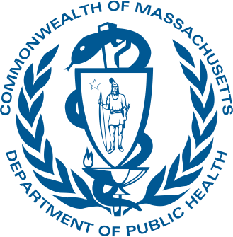 Massachusetts Department of Public Health mass.gov/dph